附件2：答题步骤：
1.登陆 教育部“中国大学生在线”（http://www.univs.cn/）
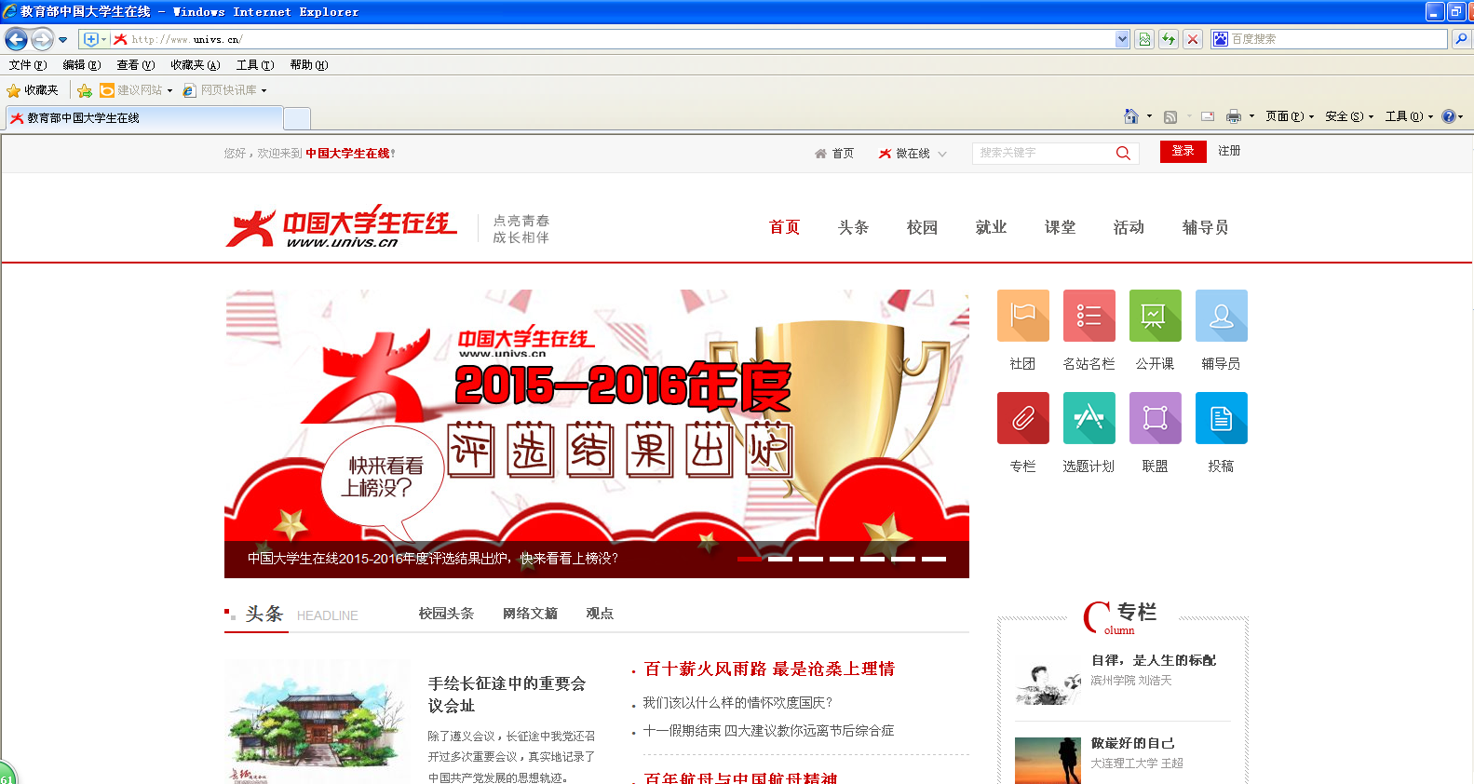

- 点击右上角“注册”，出现以下页面。
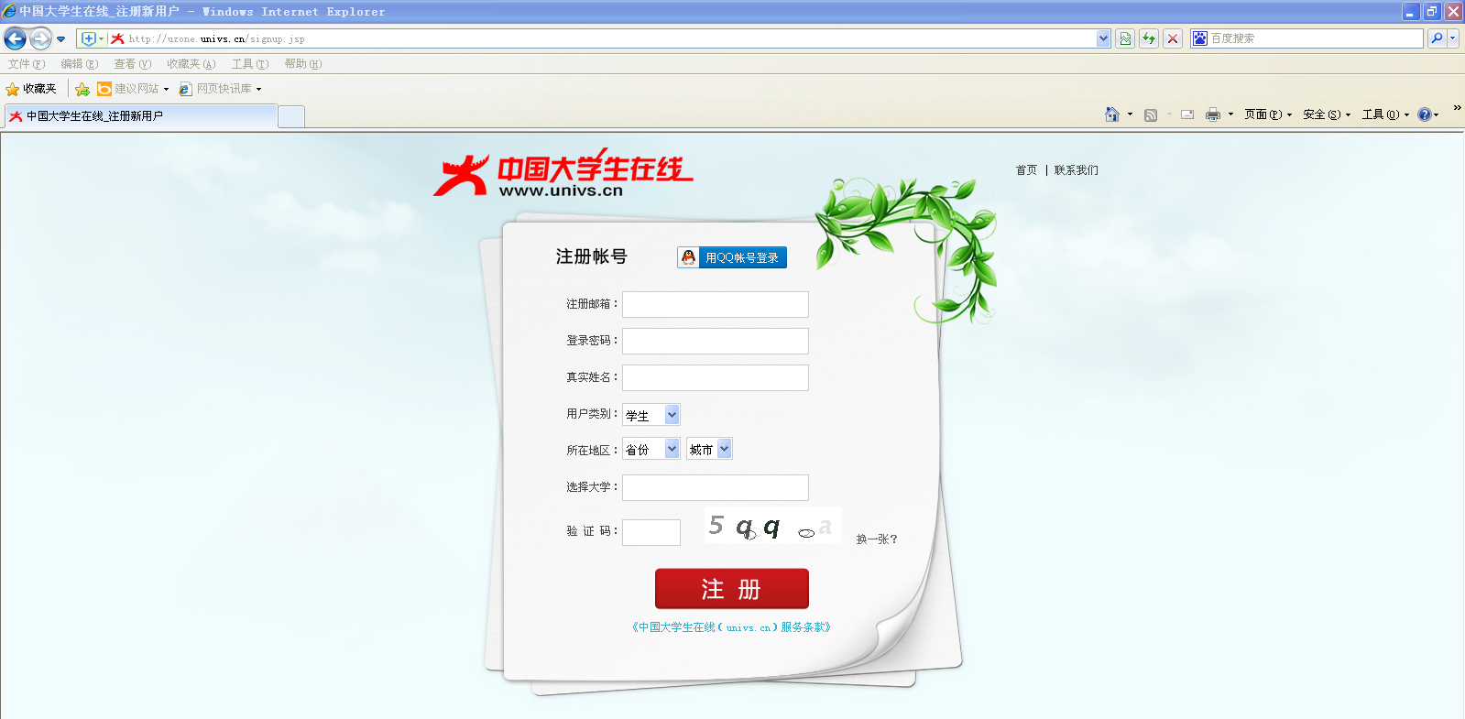

3.实名注册登陆后出现以下内容：
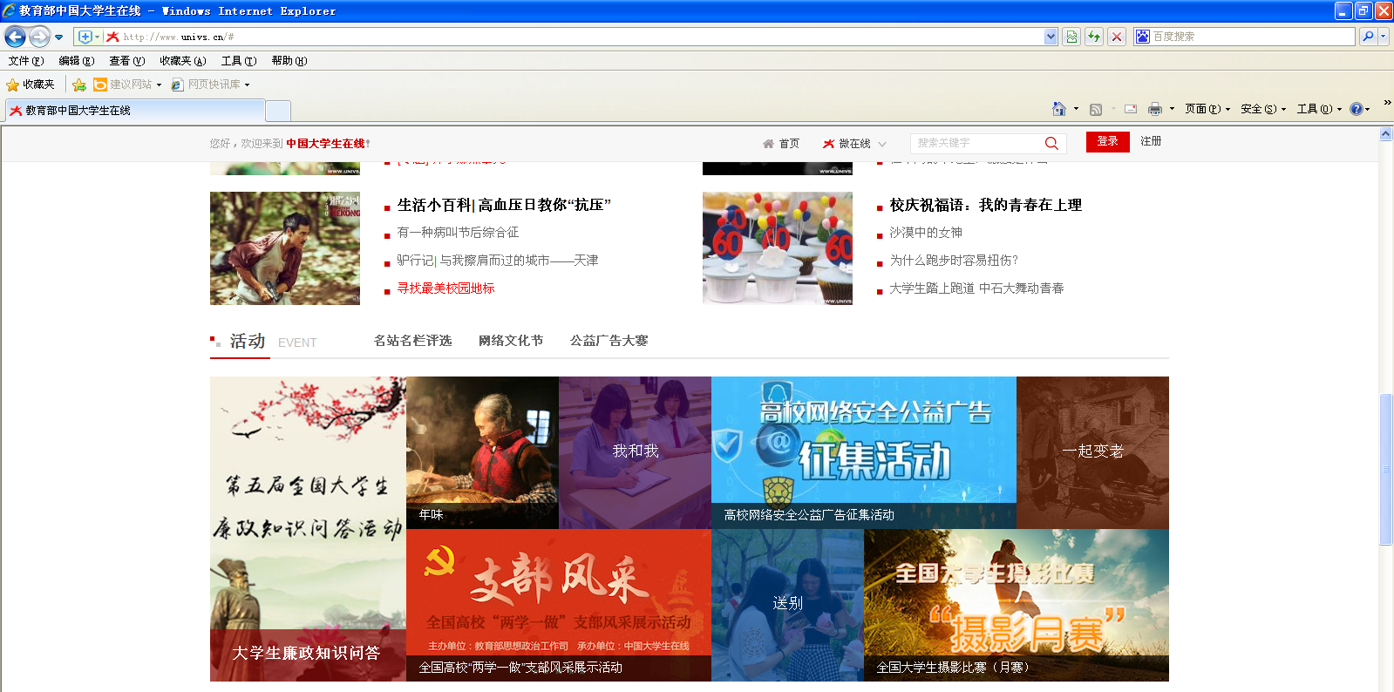

- 点击：左下角“第五届全国大学生廉政知识问答活动”界面出现以下内容：http://v.univs.cn/easyask_six/home.jsp
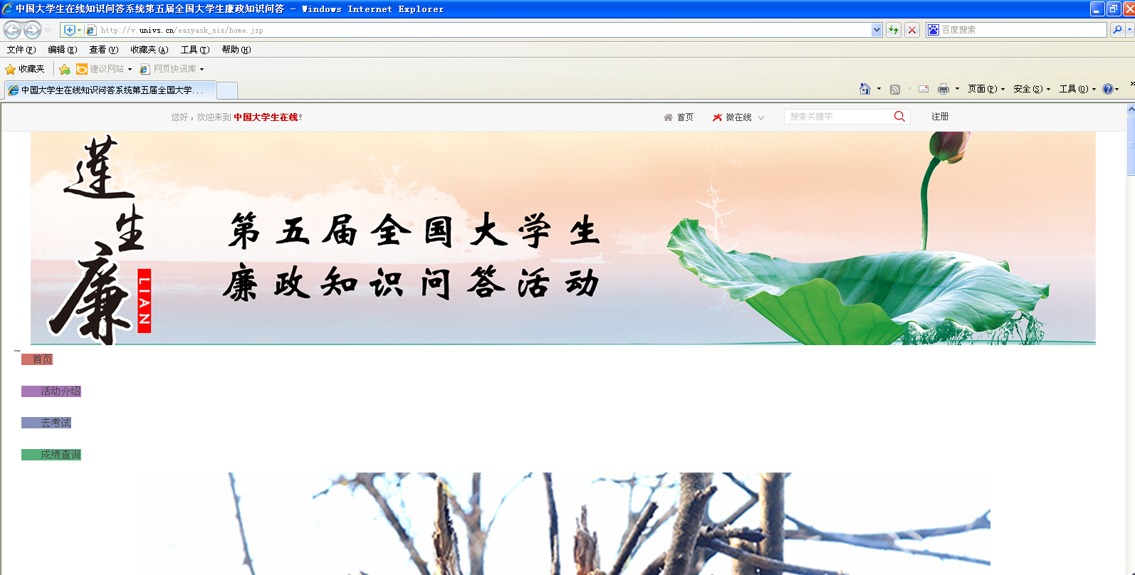
- 点击左下角“去考试”出现答题界面（注意答题前请完善个人信息。填真实姓名，学校填全称：滁州学院。）
- 答题限时30分钟，答题结束将出现成绩页面，请每位参与的学生拍照片给班级负责人，以证明自己的答题成绩。

